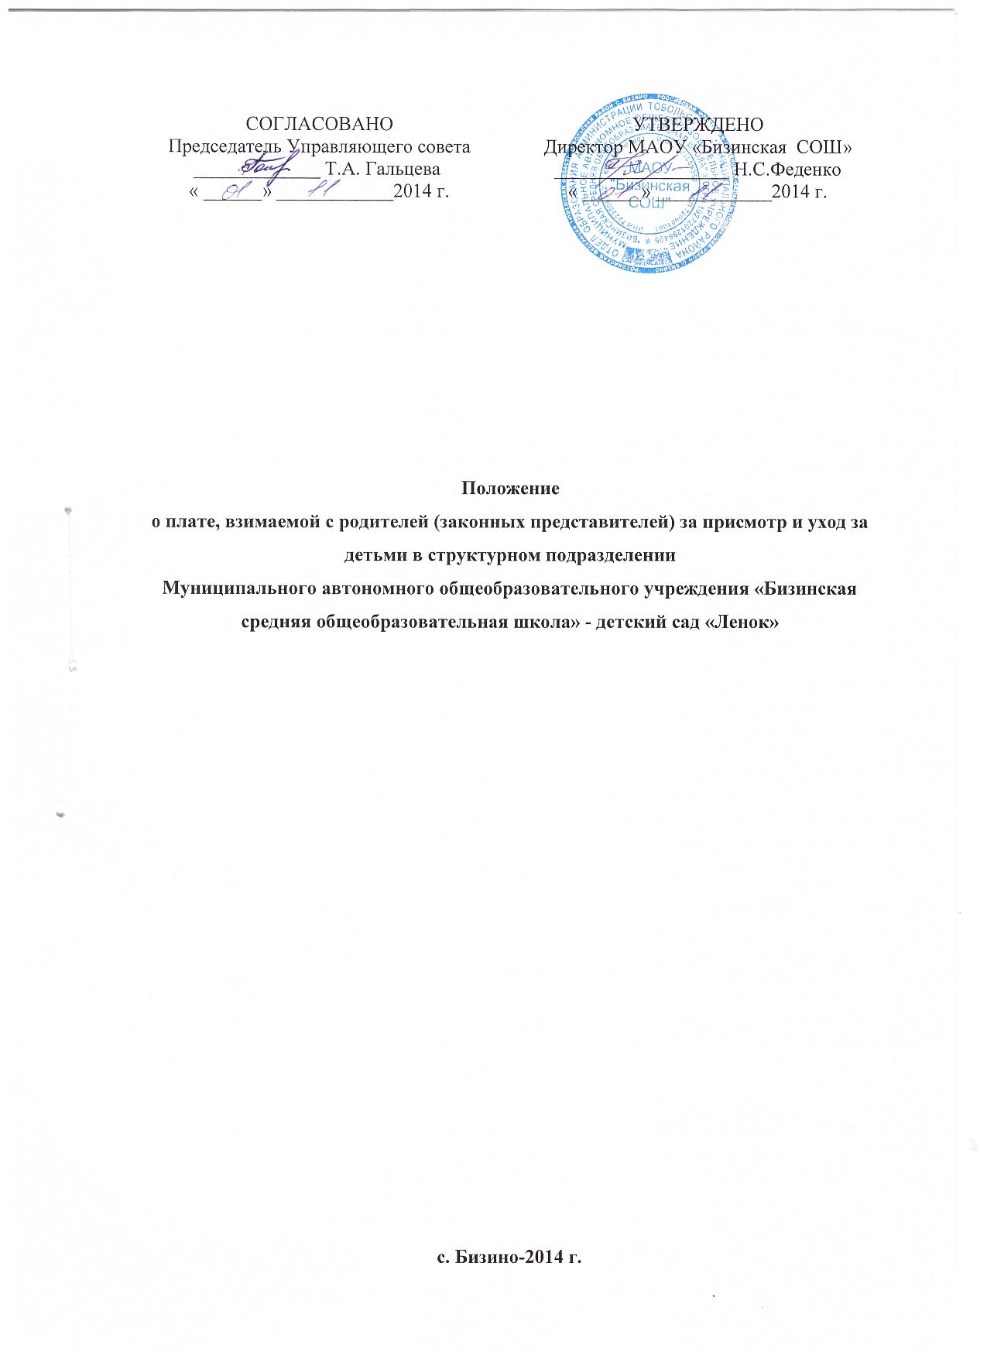
1. Общие положения
1.1. Настоящее Положение разработано в соответствии с Законом Российской Федерации «Об образовании», постановлением Правительства Тюменской области «Об утверждении Положения о возмещении расходов на содержание детей в организациях, оказывающих услуги по обучению, воспитанию и уходу за детьми дошкольного возраста, и родительской плате за содержание детей в указанных организациях», постановлением Правительства Тюменской области «О компенсации части родительской платы за содержание ребенка в образовательных организациях, реализующих основную общеобразовательную программу дошкольного образования» (далее - Структурное подразделение).
1.2. Настоящее положение регламентирует порядок утверждения, взимания платы с родителей (законных представителей) за содержание ребенка (далее - родительская плата) в Структурном подразделении муниципального автономного общеобразовательного учреждения «Бизинская СОШ» - детский сад «Ленок», реализующих основную общеобразовательную программу дошкольного образования (далее – Структурное подразделение), порядок назначения и выплаты компенсации части родительской платы, порядок и условия возмещения расходов на содержание детей в Структурном подразделении.
2. Порядок утверждения и взимания родительской платы
2.1. Размер родительской платы в Структурном подразделении определяется, как правило, на период не менее одного года и устанавливается приказом Отдела Образования Тобольского муниципального района
2.2. Размер родительской платы не может превышать 20 процентов затрат на содержание ребенка в Структурном подразделении, а с родителей (законных представителей), имеющих трех и более несовершеннолетних детей, - 10 процентов указанных затрат.
2.3. Для снижения в вышеуказанном случае размера родительской платы в бухгалтерию Структурного подразделения представляются копии свидетельств о рождении (усыновлении) детей или договора о передаче ребенка (детей) на воспитание в приемную семью (договора о патронатном воспитании) либо выписка из решения органа опеки и попечительства об учреждении над ребенком (детьми) опеки (попечительства).
2.4. Родительская плата в Структурном подразделении не взимается с родителей (законных представителей) детей с ограниченными возможностями здоровья, в том числе детей-инвалидов, посещающих структурное подразделение по направлению органа управления образованием в соответствии с заключением психолого-медико-педагогической комиссии. Освобождаются от родительской платы дети - сироты и дети оставшиеся без попечения родителей.
2.5. Размер родительской платы не зависит от количества рабочих дней в месяце, а также от количества дней пропусков ребенка, за исключением случаев, указанных в пункте 2.9. настоящего Положения.
2.6. Внесение родительской платы родителями (законными представителями) воспитанника производится ежемесячно авансом до числа, определенного в локальном акте Структурного подразделения.
2.7. Внесение родительской платы производится родителями (законными представителями) ежемесячно авансом до 15 числа на основании квитанции об оплате, выданной родителю (законному представителю) до 5 числа текущего месяца на расчетный счет Структурного подразделения.
2 .8. Родительская плата не взимается за время отсутствия воспитанника в Структурном подразделении в случаях:
- болезни, карантина при наличии соответствующего подтверждающего документа;
- очередного отпуска родителей (законных представителей) при наличии заявления родителей (законных представителей), но не более чем 30 дней в год;
- прохождения санаторно-курортного лечения при наличии соответствующего подтверждающего документа.
2.9. За дни, когда воспитанник не посещал Структурное подразделение по причинам, указанным в пункте 2.9. настоящего Положения, производится перерасчет родительской платы в соответствии с табелем учета посещаемости, и сумма, подлежащая возврату, учитывается при определении оплаты следующего периода.
2.11. В случае выбытия воспитанника из Структурного подразделения возврат родительской платы производится по заявлению родителей (законных представителей) с учетом фактического посещения воспитанником Структурного подразделения на основании приказа руководителя.
3. Порядок назначения и выплаты компенсации части
родительской платы
3.1. В Структурном подразделении предоставляется компенсация части установленной родительской платы (далее - компенсация) в зависимости от очередности рождаемости ребенка в семье:
20 процентов - на первого ребенка в семье;
50 процентов - на второго ребенка в семье;
70 процентов - на третьего или каждого последующего ребенка в семье.
3.2. При определении размера компенсации учитываются дети в возрасте до 18 лет (в случае обучения ребенка в очной форме в общеобразовательных организациях, в том числе специальных (коррекционных), или образовательных организациях начального, среднего или высшего профессионального образования - в возрасте до 23 лет), проживающие в семье родителя (законного представителя), вносящего в соответствии с договором Структурного подразделения родительскую плату.
3.3. Компенсации, указанные в пункте 3.1. настоящего Положения, предоставляются одному из родителей (законных представителей), вносящему в соответствии с договором Структурного подразделения родительскую плату (включая усыновленных, приемных детей, детей, находящихся под опекой или на патронатном воспитании), при предоставлении в Структурное подразделение заявления и соответствующих документов, установленных нормативными правовыми актами Тюменской области, муниципальными правовыми актами города Тобольска.
3.4. Компенсация предоставляется, начиная с месяца, следующего за месяцем подачи заявления о предоставлении компенсации и прилагаемых к нему документов. Компенсация также предоставляется за месяц, в котором было подано заявление и прилагаемые к нему документы.
3.5. Расчет размера компенсации отражается в платежном документе, выдаваемом родителю (законному представителю) для внесения родительской платы в текущем месяце.
3.6. В случае нарушения родителем (законным представителем) установленного в Структурном подразделении срока получения платежного документа для внесения родительской платы в текущем месяце компенсация за этот месяц предоставляется в следующем месяце.
4. Порядок возмещения расходов на содержание детей в Структурном подразделении
4.1. В расходах на содержание детей учитываются затраты:
а) на оплату труда работников Структурного подразделения и начисления на оплату труда;
б) на оплату услуг связи, транспортных услуг, коммунальных услуг, услуг по содержанию имущества Структурного подразделения, предназначенного для предоставления услуг для детей дошкольного возраста, в том числе арендной платы за пользование имуществом, прочих услуг;
в) на увеличение стоимости материальных запасов, необходимых для предоставления услуг для детей дошкольного возраста, включая расходы на приобретение продуктов питания для детей;
г) на увеличение стоимости основных средств, включая расходы на капитальный и текущий ремонт, приобретение оборудования;
д) на прочие текущие расходы.
4.2. Возмещение Структурного подразделения расходов на содержание детей осуществляется за счет:
а) средств, поступающих в бюджеты муниципальных образований в виде субвенции из областного бюджета на осуществление государственного полномочия по социальной поддержке семей, имеющих детей, путем частичного возмещения Структурного подразделения расходов на содержание детей;
б) родительской платы за содержание детей в Структурном подразделении, устанавливается Администрацией Тобольского муниципального района
4.3. При определении общего объема расходов на содержание детей, рассчитанных в соответствии с пунктом 4.2 настоящего Положения, также учитываются:
а) средства, поступающие в муниципальное автономное дошкольное образовательное Структурном подразделении в виде субвенции из областного бюджета на обеспечение государственных гарантий прав граждан на получение общедоступного и бесплатного дошкольного образования, передаваемое в Структурном подразделении в рамках муниципального задания на предоставление услуг дошкольного образования;
б) средства, предусмотренные на проведение капитального ремонта Структурного подразделения и приобретение оборудования, а также поступающие на эти цели из областного бюджета.
4.4. Структурное подразделение вправе использовать для возмещения расходов на содержание детей средства, поступающие от граждан и юридических лиц в порядке, установленном гражданским законодательством.
4.5. Структурное подразделение ежемесячно, не позднее 10 числа следующего за месяцем предоставления компенсации подает в Отдел Образования Тобольского муниципального района заявку на текущий месяц и по фактическим показателям за предыдущий месяц на возмещение соответствующих расходов с приложением реестра получателей компенсации.
4.6. Структурное подразделение предоставляет компенсацию части родительской платы в момент выдачи платежного документа на текущий месяц.
4.7. Компенсация производится в безналичной форме путем уменьшения размера родительской платы фактически взимаемой с родителей (законных представителей) в текущем месяце.
5. Заключительные положения
5.1. Настоящее положение рассматривается и согласовывается Наблюдательным советом Структурного подразделения.
5.2. Изменения и дополнение в настоящее Положение оформляются письменно, рассматриваются и принимаются Наблюдательным советом и вступают в силу с момента утверждения их приказом директора Структурного подразделения.
5.3.С момента утверждения приказом директора настоящего Положения, прежнее теряет силу.
5.4. Настоящее Положение действует неограниченное время.

